聖体礼拝の集い  Giờ Chầu Thánh Thể  Eucharistic Adoration Gathering  성찬예배 모임 | 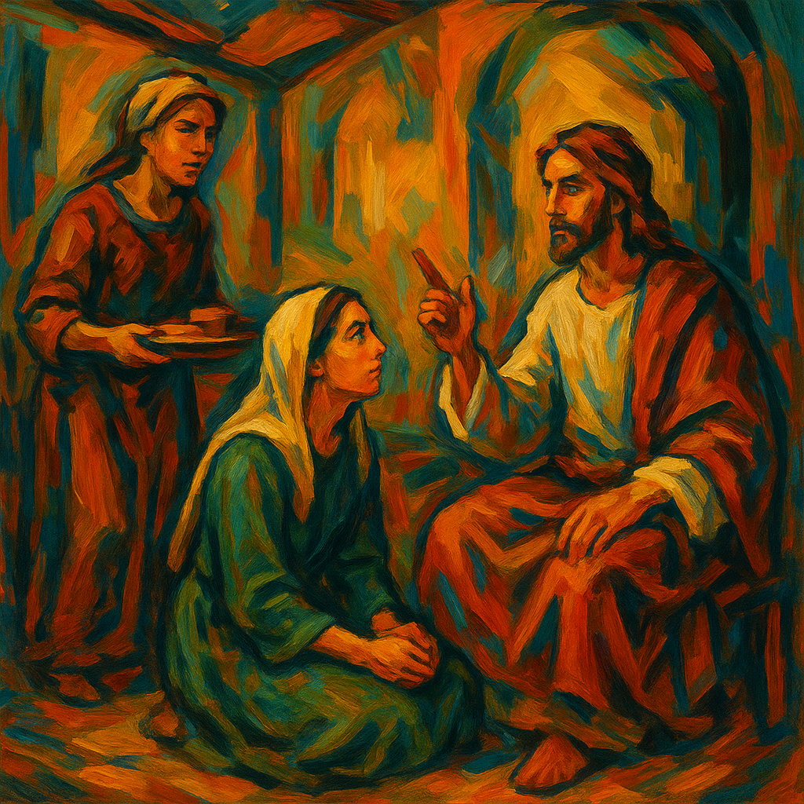
  C | 年間第16主日 (C)  Chúa Nhật XVI Thường Niên (C)  16th Sunday in Ordinary Time (C)  연중 제16주일 (C)

導入・DẪN NHẬP・INTRODUCTION・소개 |   19:00

御聖体顕示・ĐẶT MÌNH THÁNH CHÚA・EXPOSING THE BLESSED SACRAMENT・성체조배

沈黙の祈り・CẦU NGUYỆN TRONG THINH LẶNG・PRAYER IN SILENCE・침묵의 기도
最後に質問をしながら祈ることができる・BẠN CÓ THỂ CẦU NGUYỆN VỚI NHỮNG CÂU HỎI GỢI Ý Ở CUỐI TRANG.・
YOU CAN PRAY WITH THE QUESTIONS AT THE END・마지막에 있는 질문으로 기도할 수 있습니다.

日本語  福音朗読・LẮNG NGHE LỜI CHÚA・RECITATION OF THE GOSPEL・복음 낭독 | 19:10
ルカによる福音。
そのとき、イエスはある村にお入りになった。すると、マルタという女が、イエスを家に迎え入れた。彼女にはマリアという姉妹がいた。マリアは主の足もとに座って、その話に聞き入っていた。マルタは、いろいろのもてなしのためせわしく立ち働いていたが、そばに近寄って言った。「主よ、わたしの姉妹はわたしだけにもてなしをさせていますが、何ともお思いになりませんか。手伝ってくれるようにおっしゃってください。」主はお答えになった。「マルタ、マルタ、あなたは多くのことに思い悩み、心を乱している。しかし、必要なことはただ一つだけである。マリアは良い方を選んだ。それを取り上げてはならない。」
（「神のみことば」と言わないでください）

ENGLISH  福音朗読・LẮNG NGHE LỜI CHÚA・RECITATION OF THE GOSPEL・복음 낭독 | 19:25
  - From the Gospel according to Luke.
Jesus entered a village where a woman whose name was Martha welcomed him. She had a sister named Mary who sat beside the Lord at his feet listening to him speak. Martha, burdened with much serving, came to him and said, "Lord, do you not care that my sister has left me by myself to do the serving? Tell her to help me." The Lord said to her in reply, "Martha, Martha, you are anxious and worried about many things. There is need of only one thing. Mary has chosen the better part and it will not be taken from her."
(Please don’t say “This is the Word of the Lord”)

TIẾNG VIỆT  福音朗読・LẮNG NGHE LỜI CHÚA・RECITATION OF THE GOSPEL・복음 낭독 | 19:35
Tin Mừng Chúa Giêsu Kitô theo Thánh Luca.
Một hôm, Đức Giê-su vào làng kia. Có một người phụ nữ tên là Mác-ta đón Người vào nhà. Cô có người em gái tên là Ma-ri-a. Cô này cứ ngồi bên chân Chúa mà nghe lời Người dạy. Còn cô Mác-ta thì tất bật lo việc phục vụ. Cô tiến lại mà nói: “Thưa Thầy, em con để mình con phục vụ, mà Thầy không để ý tới sao? Xin Thầy bảo nó giúp con một tay!” Chúa đáp: “Mác-ta! Mác-ta ơi! Chị băn khoăn lo lắng nhiều chuyện quá! 42Chỉ có một chuyện cần thiết mà thôi. Ma-ri-a đã chọn phần tốt nhất và sẽ không bị lấy đi.”
(Xin không xướng "Đó là Lời Chúa")

한국어  福音朗読・LẮNG NGHE LỜI CHÚA・RECITATION OF THE GOSPEL・복음 낭독 | 19:45
루카가 전한 거룩한 복음입니다.
예수님께서 어떤 마을에 들어가셨다.그러자 마르타라는 여자가 예수님을 자기 집으로 모셔 들였다. 마르타에게는 마리아라는 동생이 있었는데,마리아는 주님의 발치에 앉아 그분의 말씀을 듣고 있었다. 그러나 마르타는 갖가지 시중드는 일로 분주하였다.그래서 예수님께 다가가,“주님, 제 동생이 저 혼자 시중들게 내버려두는데도 보고만 계십니까?저를 도우라고 동생에게 일러 주십시오.” 하고 말하였다. 주님께서 마르타에게 대답하셨다.“마르타야, 마르타야! 너는 많은 일을 염려하고 걱정하는구나. 그러나 필요한 것은 한 가지뿐이다. 마리아는 좋은 몫을 선택하였다.그리고 그것을 빼앗기지 않을 것이다.”
(“하느님의 말씀”이라고 말하지 마십시오)

祈りの質問・GỢI Ý SUY NIỆM & CẦU NGUYỆN.・QUESTIONS FOR PRAYING・기도 질문
- イエス様はマルタとマリアの家で迎え入れられます。イエス様はこの家で休み、話すことができる場所を見つけました。あなたの家も、イエス様が休み、話すことができる場所ですか？
- マルタはイエス様にお仕えする役割を担っています。彼女は皆のために夕食を準備しています。あなたは家事の中でイエス様を意識していますか？マルタがイエス様に仕える姿を思い巡らし、彼女の奉仕の証に感謝しましょう。
- マリアはイエス様の足元に座り、イエス様を仰ぎ見て、お話を聞いています。イエス様ご自身が、マリアは最も良い部分、必要な部分を選んだと言われました。あなたはイエス様を聞き、仰ぎ見る時間を取っていますか？マリアと一緒に、イエス様の美しさを仰ぎ見ましょう。
- Jesus is welcomed into the house of Martha and Mary. Jesus finds in this house a place to rest and speak. And your home, is it also a place where Jesus has a space to rest and speak?
- Martha is in charge of serving Jesus. She is preparing dinner for everyone. And you, do you keep Jesus in mind in your household tasks? Contemplate how Martha serves Jesus and give thanks for her testimony of service.
- Mary is at the feet of Jesus, contemplating and listening to Him. And Jesus Himself says that Mary has chosen the best part and the necessary part. And you, do you dedicate time to listen and contemplate Jesus? Join Mary and contemplate the beauty of Jesus.
- Chúa Giêsu được đón tiếp trong nhà của Macta và Maria. Chúa Giêsu tìm được trong ngôi nhà này một nơi để nghỉ ngơi và nói chuyện. Còn ngôi nhà của bạn, có phải cũng là một nơi mà Chúa Giêsu có một không gian để nghỉ ngơi và nói chuyện không?
- Macta có nhiệm vụ phục vụ Chúa Giêsu. Cô ấy đang chuẩn bị bữa tối cho mọi người. Còn bạn, bạn có nghĩ đến Chúa Giêsu trong những công việc nhà của mình không? Hãy chiêm ngắm cách Macta phục vụ Chúa Giêsu và cảm ơn vì chứng tá phục vụ của cô ấy.
- Maria đang ngồi dưới chân Chúa Giêsu, chiêm ngắm và lắng nghe Người. Và chính Chúa Giêsu nói rằng Maria đã chọn phần tốt nhất và là phần cần thiết. Còn bạn, bạn có dành thời gian để lắng nghe và chiêm ngắm Chúa Giêsu không? Hãy cùng Maria chiêm ngưỡng vẻ đẹp của Chúa Giêsu.
- 예수님은 마르타와 마리아의 집에서 환영받습니다. 예수님은 이 집에서 쉬고 말씀하실 수 있는 장소를 찾으셨습니다. 그리고 여러분의 집은 예수님이 쉬고 말씀하실 수 있는 공간이 있습니까?
- 마르타는 예수님을 모시는 역할을 맡고 있습니다. 그녀는 모두를 위해 저녁을 준비하고 있습니다. 그리고 여러분은 집안일 속에서 예수님을 기억하고 있습니까? 마르타가 예수님을 모시는 모습을 묵상하고, 그녀의 봉사의 증언에 감사드리세요.
- 마리아는 예수님의 발 아래에 앉아 예수님을 바라보며 말씀을 듣고 있습니다. 그리고 예수님께서는 마리아가 가장 좋은 부분과 필요한 부분을 선택했다고 말씀하셨습니다. 그리고 여러분은 예수님의 말씀을 듣고 바라보는 시간을 갖고 있습니까? 마리아와 함께 예수님의 아름다움을 바라보세요.

御聖体の祝福・BAN PHÉP LÀNH THÁNH THỂ・BLESSING WITH THE EUCHARIST・성찬의 축복

退堂・沈黙のうちに終わる

